
Об утверждении регламента государственной услуги "Субсидирование ставок вознаграждения при кредитовании, а также лизинге на приобретение сельскохозяйственных животных, техники и технологического оборудования
Утративший силу
Постановление акимата Туркестанской области от 5 июня 2019 года № 112. Зарегистрировано Департаментом юстиции Туркестанской области 7 июня 2019 года № 5081. Утратило силу постановлением акимата Туркестанской области от 30 июня 2020 года № 142
Сноска. Утратило силу постановлением акимата Туркестанской области от 30.06.2020 № 142 (вводится в действие по истечении десяти календарных дней после дня его первого официального опубликования).
В соответствии с пунктом 2 статьи 27 Закона Республики Казахстан от 23 января 2001 года "О местном государственном управлении и самоуправлении в Республике Казахстан", пунктами 1 и 3 статьи 16 Закона Республики Казахстан от 15 апреля 2013 года "О государственных услугах", акимат Туркестанской области ПОСТАНОВЛЯЕТ:
1. Утвердить регламент государственной услуги "Субсидирование ставок вознаграждения при кредитовании, а также лизинге на приобретение сельскохозяйственных животных, техники и технологического оборудования" согласно приложению к настоящему постановлению.
2. Государственному учреждению "Аппарат акима Туркестанской области" в порядке, установленном законодательными актами Республики Казахстан, обеспечить:
1) государственную регистрацию настоящего постановления в территориальном органе юстиции;
2) в течение десяти календарных дней со дня государственной регистрации настоящего постановления акимата направление его копии в бумажном и электронном виде на казахском и русском языках в Республиканское государственное предприятие на праве хозяйственного ведения "Республиканский центр правовой информации" для официального опубликования и включения в эталонный контрольный банк нормативных правовых актов Республики Казахстан;
3) размещение настоящего постановления на интернет-ресурсе акимата Туркестанской области после его официального опубликования.
3. Контроль за исполнением настоящего постановления возложить на заместителя акима области Садыра Е.А.
4. Настоящее постановление вводится в действие по истечении десяти календарных дней после дня его первого официального опубликования.
Аким области | У. Шукеев
Айтмухаметов К.К.
Тургумбеков А.Е.
Аманбаев Ж.Е.
Мырзалиев М.И.
Отарбаев М.Н.
Садыр Е.А.
Тасыбаев А.Б.
Приложение к постановлению
акимата Туркестанской области
от "05" июня 2019 года № 112
Регламент государственной услуги "Субсидирование ставок вознаграждения при кредитовании, а также лизинге на приобретение сельскохозяйственных животных, техники и технологического оборудования"
1. Общие положения
1. Государственная услуга "Субсидирование ставок вознаграждения при кредитовании, а также лизинге на приобретение сельскохозяйственных животных, техники и технологического оборудования" (далее – государственная услуга) оказывается государственным учреждением "Управление сельского хозяйства Туркестанской области" (далее – Услугодатель).
Прием заявок и выдача результатов оказания государственной услуги осуществляется через веб-портал "электронного правительства" www.egov.kz (далее - портал).
2. Форма оказания государственной услуги электронная (полностью автоматизированная).
3. Результат оказания государственной услуги – уведомление о перечислении субсидии либо уведомление об отказе в предоставлении государственной услуги в случаях и по основаниям, предусмотренным пунктом 10 стандарта государственной услуги "Субсидирование ставок вознаграждения при кредитовании, а также лизинге на приобретение сельскохозяйственных животных, техники и технологического оборудования", утвержденного приказом Заместителя Премьер-Министра Республики Казахстан – Министра сельского хозяйства Республики Казахстан от 8 июня 2017 года № 229 (зарегистрированным в Реестре государственной регистрации нормативных правовых актов за № 15374) (далее – Стандарт).
Форма предоставления результата оказания государственной услуги -электронная.
Услугополучателю направляется уведомление о перечислении субсидии либо уведомление об отказе в предоставлении государственной услуги в форме электронного документа, подписанного электронной цифровой подписью (далее - ЭЦП) услугодателя, согласно приложениям 1 и 2 к Стандарту. Уведомление направляется на адрес электронной почты, указанный услугополучателем при регистрации в информационной системе субсидирования, а также в "личный кабинет" в информационной системе субсидирования.
2. Описание порядка действий структурных подразделений (работников) услугодателя в процессе оказания государственной услуги
4. Основанием для начала процедуры (действия) по оказанию государственной услуги является предложения на заключение договора субсидирования в форме электронного документа, удостоверенного электронной цифровой подписью услугополучателя и финансового института, согласно приложению 3 к Стандарту.
Подтверждением принятия заявки является соответствующий статус в "личном кабинете" услугополучателя в информационной системе субсидирования о принятии запроса для оказания государственной услуги.
5. Содержание каждой процедуры (действия), входящей в состав процесса оказания государственной услуги и длительность их выполнения:
1) подача предложения услугополучателем подтвержденная ЭЦП – 30 (тридцать) минут;
2) ответственный исполнитель услугодателя с даты получения предложения осуществляет:
регистрацию предложения в информационной системе субсидирования;
проверку соответствия предложения условиям субсидирования;
принятие и оформление решения по предложению и уведомление об этом заемщика и финансового института - 3 (три) рабочих дня.
3) руководитель услугодателя в тот же день подписывает решение через ЭЦП;
4) на основании о положительном решении по предложению услугодателя заключается Договор субсидирования в электронной форме на веб-портале между услугополучателем, финансовым институтом и услугодателем – 5 (пять) рабочих дней;
5) услугополучатель формирует на веб-портале с ЭЦП заявку на субсидирование – 1 (один) час;
6) ответственный исполнитель услугодателя подтверждает принятие заявки на субсидирование путем подписания с использованием ЭЦП – 1 (один) рабочих дня;
7) отдел финансирования услугодателя формирует в информационной системе субсидирования платежные поручения на выплату субсидий загружает в информационную систему "Казначейство-Клиент" для перечисления субсидий на банковский счет услугополучателя – 1 (один) рабочих дня;
8) ответственный исполнитель услугодателя в тот же день готовит уведомление о перечислении субсидии.
6. Результат процедуры (действия) по оказанию государственной услуги, который служит основанием для начала выполнения следующей процедуры (действия):
1) уведомления о регистрации предложения в информационной системе субсидирование;
2) подписание руководителем услугодателя результата проверки соответствия и решении предложения;
3) при положительном решении по предложению услугодателя заключается договор субсидирования;
4) согласно заключенному договору, формирует на веб-портале график и подает заявку на субсидирование;
5) подтверждение о принятии заявки на субсидирование путем подписания с использованием ЭЦП;
6) формирование в информационной системе субсидирования платежные поручения на выплату субсидий;
7) уведомление о перечислении субсидии.
3. Описание порядка взаимодействия структурных подразделений (работников) услугодателя в процессе оказания государственной услуги
7. Перечень структурных подразделений (работников) услугодателя, которые участвуют в процессе оказания государственной услуги:
1) ответственный исполнитель услугодателя;
2) руководитель услугодателя;
3) отдел финансирования услугодателя.
8. Описание последовательности процедур (действий) между структурными подразделениями (работниками) с указанием длительности каждой процедуры указано в пункте 5 раздела 2 настоящего регламента.
4. Описание порядка использования информационных систем в процессе оказания государственной услуги
9. Описание порядка взаимодействия с использованием информационных систем в процессе оказания государственной услуги указано в приложении к настоящему регламенту.
Приложение к регламенту государственной услуги
"Субсидирование ставок вознаграждения при
кредитовании, а также лизинге на приобретение
сельскохозяйственных животных, техники
и технологического оборудования"
Справочник бизнес-процессов оказания государственной услуги "Субсидирование ставок вознаграждения при кредитовании, а также лизинге на приобретение сельскохозяйственных животных, техники и технологического оборудования"

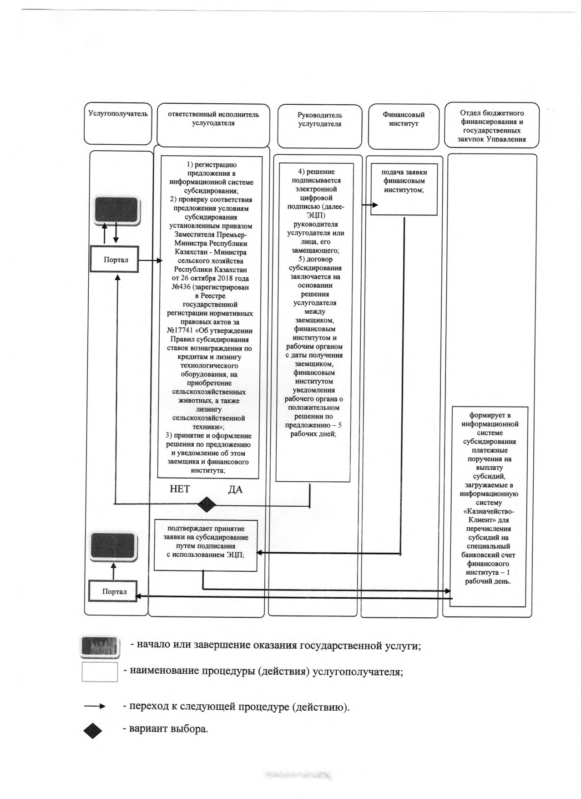

© 2012. РГП на ПХВ «Институт законодательства и правовой информации Республики Казахстан» Министерства юстиции Республики Казахстан

